北京APEC峰会主场馆 令+室内精美大图）

2014年APEC会议是继2001年上海举办后时隔13年重回中国，于11月下旬在北京召开。小编前几天在网上看到新闻还以为咱们也可以放假6天，还计划着秋游北京。最后才发现是在京中央国家机关事业单位、社会团体及北京事业单位、社会团体才能放假。同志们别哭，小编今天为大家带来北京APEC峰会主场馆北京日出东方凯宾斯基酒店的精美大图，不能秋游咱们来一起看看高大上的酒店吧！
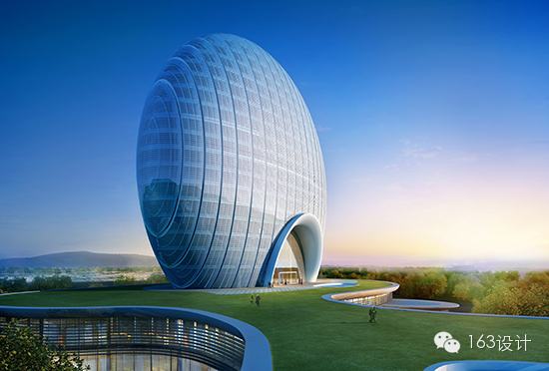

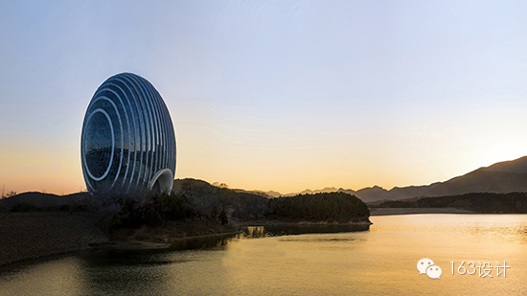
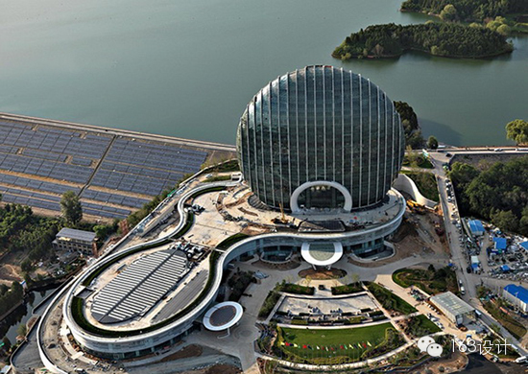
北京日出东方凯宾斯基酒店由来自上海华都建筑设计公司的张海翱先生担当首席设计师并率领他的团队设计而成。张海翱和他的团队一共有60名设计师，分别来自英国、意大利、西班牙、美国、荷兰和菲律宾，花了仅60天时间便出色的完成了这栋让人惊艳的建筑的设计工作。酒店外形现代感极强，但实际上其中蕴含了许多中国传统文化的元素。
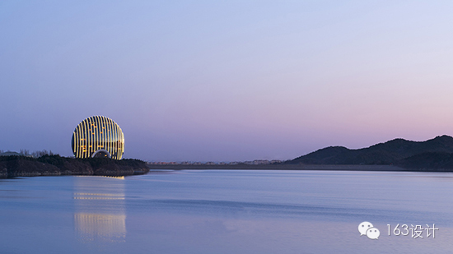
从侧面看，酒店建筑看上去是一个扇贝的形状，扇贝在中国文化里代表了财富，配合酒店建筑正面的圆形旭日东升的寓意，整个代表着中国经济和国力的蓬勃发展。酒店的主入口呈鱼嘴形状，中国传统文化中鱼嘴同样寓意财富。
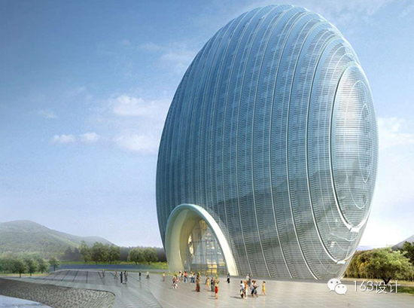
整个复合体建筑占地47678平方米，高97米，一共有21层。由于特殊的形体设计，使得建筑的最上面部分能够反射天空的颜色，中部可以映像燕山山脉，建筑体底部则折射湖水。整个玻璃外墙使用了10000多块玻璃，面积达18075平方米。湖光山色，尽收眼底，美不胜收。
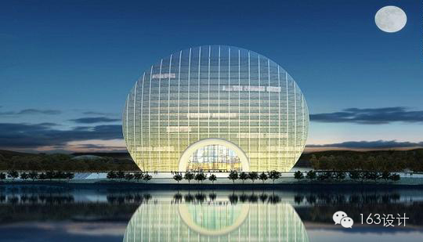
到了夜晚，整座酒店被无数的LED节能灯照亮，同样美得令人心醉。
精品酒店：与自然融为一体
精品酒店的设计融合了自然元素。12栋精品别墅更在主题式布置中融入现代和传统风格，例如散发现代元素的中国皇室园林和北京四合院。
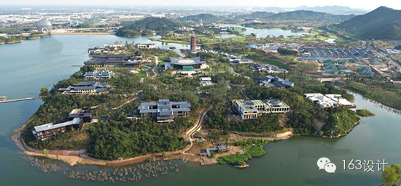

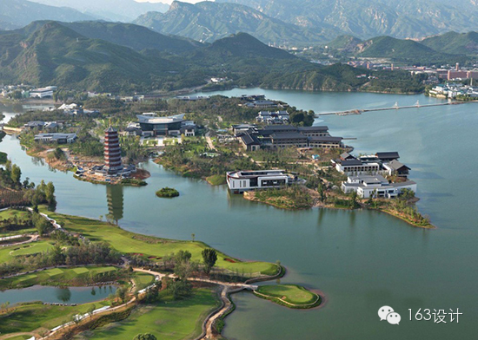
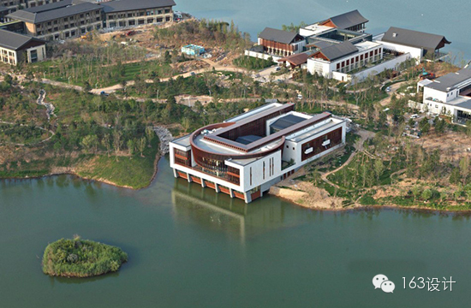
精品酒店与一个小码头相连，其建筑设计也体现了传统中国韵味。由一组建筑围合而成三面院落空间，俯瞰整体建筑如同一个“京”字，建筑风格吸取了玻璃灯笼、花窗、坡屋顶等中国传统设计元素。另外，核心岛与西侧山脚通过公路桥梁相连，未来游客可通过陆路、水路上岛游览。
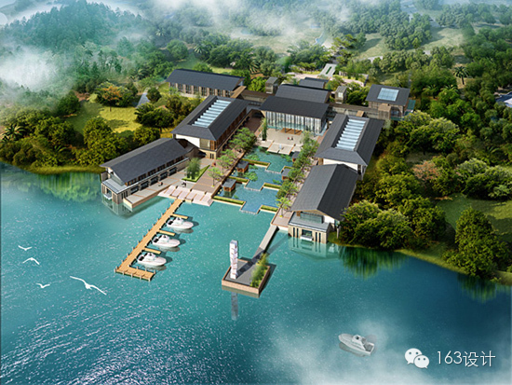
室内设计：在内部空间展示外部风景
酒店的室内设计由迪利安达国际有限公司完成，室内设计的理念就是在某一个设计空间里可以让视觉最大程度上扑捉到外围的风景，在一个相对封闭的空间里营造出画面感十足的室内设计。
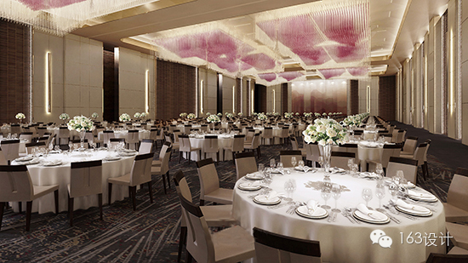
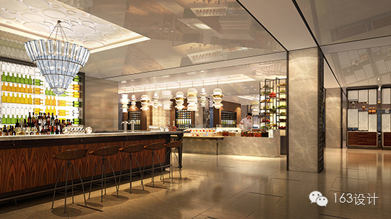
酒店的全日营业的餐厅Elements
酒店拥有14个餐厅和酒吧，提供各种精品美食与酒水，从各种中式风味到地道欧洲美食，进口奶酪、冷盘、德国香肠、传统欧式新鲜烘焙面包、红酒和雪茄应有尽有。休闲设施包括两个水疗中心、一个私家游艇码头、雁栖塔、康乐健身设施和一个儿童俱乐部。此外，还有面积达14069平方米的会议设施，包括一个8277平方米的会议中心、4个大宴会厅和23个会议厅，将成为高端会议的最佳选择。
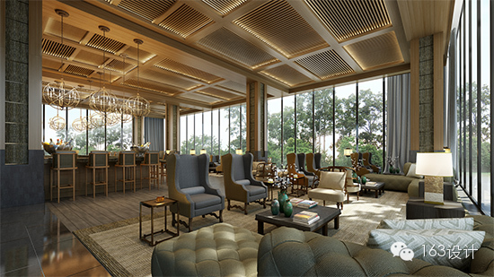
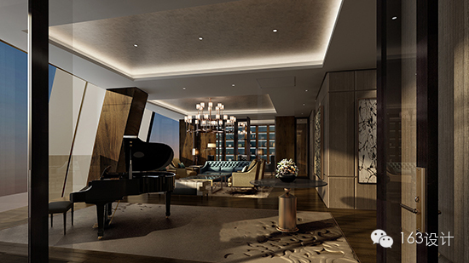
酒店总统套房

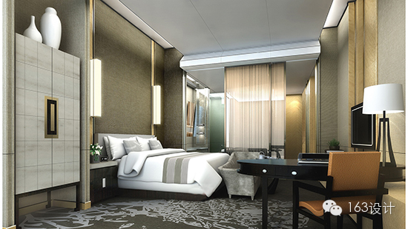
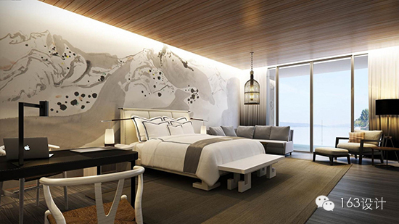

如此惊艳的酒店成为本次APEC峰会的主场馆实在是众望所归，据悉，北京日出东方凯宾斯基酒店将于11月中旬正式开业。

